2017-2018学年第一学期期末考试九年级理化试卷
物理部分
（满分90分，理化考试时间100分钟）

一、选择题（共16分）
下列各题均只有一个正确选项，请将正确选项的代号用2B铅笔填涂在答题纸的相应位置上，更改答案时，用橡皮擦去，重新填涂。
1．下列物理量中，其大小不随温度变化而变化的是
A 密度。 B 质量。 C 体积。 D 电阻。
2．1库/秒，后来被命名为
A 安培。 B 焦耳。 C 伏特。 D 瓦特。
3．将铁轨铺在枕木上是为了
A 增大压强。 B 减小压强。 C 增大压力。 D 减小压力。
4．0℃时，冰的密度小于水的密度，是因为在这温度时，
A 冰的质量小于水的质量。 B 冰的体积大于水的体积。
C 冰的分子间隙大于水的分子间隙。 D 冰的分子质量小于水的分子质量。
5．将一根短的铁丝拉长，一定变大的是它的
A 质量。 B 体积。 C 密度。 D 电阻。
6．如果把远洋轮船想象成一个巨大的液体密度计，下列有关远洋轮船体上的国际航行载重线（如图1所示）的表述中，正确的是
A FW表示冬季轮船在海水中航行时的吃水线。
B FW表示夏季轮船在海水中航行时的吃水线。
C S 表示夏季轮船在海水中航行时的吃水线。
D W表示冬季轮船在淡水中航行时的吃水线。
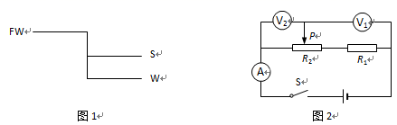
7．在图2所示的电路中，电源电压保持不变。闭合该电路中的电键S后，当滑动变阻器R₂的滑片P由中点向右端移动时，
A 电流表A的示数变小。 B 电压表V₁示数与电压表V₂示数的比值变小。
C 电流表A的示数变大。 D 电压表V₁示数与电压表V₂示数之和变大。
8．底面积不同的轻质薄壁圆柱形容器A和B被置于水平桌面上，它们原先分别盛有质量相同的甲、乙两种液体，如图3所示。若从这两容器中分别抽出部分液体后，容器对水平桌面的压强p_{A} 、p_{B}的大小关系是
图3
甲
A

乙
B

A 抽出相等质量的液体后，p_{甲}一定等于p_{乙}。
B 抽出相等体积的液体后，p_{甲}可能大于p_{乙}。
C 抽出相等厚度的液体后，p_{甲}可能大于p_{乙}。
D 抽出相等厚度的液体后，p_{甲}一定等于p_{乙}。
[来源:学科网ZXXK]
二、填空题（共26分）
请将结果填入答题纸的相应位置。
9．一节干电池的电压为____伏；某台收音机正常工作时需要的电压为6伏，因此需用____节干电池_____接（选填“串”或“并”）在一起为它供电。[来源:学科网]
⑴
⑵
⑶
10．地球的平均密度为5.5克/厘米³，合______千克/米³，读着__________；已知地球体积为1.08×10²¹米³，由此可得地球的质量为____________千克。
⑹
⑷
⑸
11．意大利科学家______首先用实验测定了大气压的值； 大气压强的大小与海拔高度有关，海拔高度越高，空气密度越____，大气压强就越____。（后两空均选填“大”或“小”）
⑼
⑺
⑻
12．质量为0.5千克的木块漂浮在酒精液面上，它所受到的浮力为_____牛，排开酒精的重力为_____牛。若该木块同样漂浮在水面上，则它排开水的质量_____0.5千克，排开水的体积______500厘米³（均选填“大于”、“等于”或“小于”）。
⒀
⑽
⑾
⑿
13．某导体两端的电压为10伏时， 10秒内通过该导体横截面的电荷量为5库，通过该导体的电流为_____安，它的电阻为_____欧；当它两端的电压变为0伏时，它的电阻为_____欧。
⒁
⒂
⒃
14．甲、乙两个完全相同的柱状容器内分别装有体积相等的两种不同液体，先将一个U型管压强计改装为两端都装上扎有相同橡皮膜的金属盒（且两管液面齐平），分别放至两容器的底部，如图4所示，据此可发现U型管的左边管内液面位置相对较____（选填“高”或“低”），这说明____容器底部的液体压强较大；然后再将两个金属盒在液体中的深度同时都减少一半，则U型管两管液面高度差将_________（选填“变大”、“不变”或“变小”）。
⒆
⒅
⒄
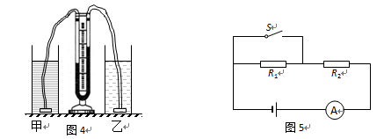
15．在图5所示的电路中，电源电压为U。已知电路中仅有一处故障，且只发生在电阻R₁、R₂上，电键S闭合前后，电流表指针的位置不变（电流值没有超出测量范围）。请根据 相关信息写出电流表的示数及相应的故障。 _______________________________________
⒇
(21)
⒇
16．某小组同学通过自学得知：在两种金属组成的回路中，如果使两个接触点的温度不同，便在回路中将会出现电流。为了验证和探究其中规律，该小组利用铁丝和铜丝两种导线组成图6（a）所示的闭合回路，并将相连的两个交叉点A、B分别置于烧杯中和酒精灯上方。做了如图6（a）、（b）、（c）（d）所示的四次实验。请仔细观察图中的装置、操作和现象，归纳得出初步结论。
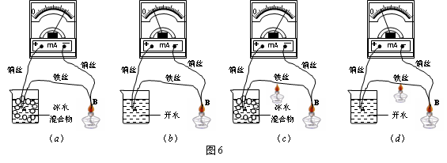
⑴分析比较图6中（a）（b）两图中的装置、操作和现象，归纳得出初步结论：当相互连接的两种金属丝的材料不变时，接触点之间的温度差越小，电路中的电流______。
(23)
(22)
(21)
⑵分析比较图6中（a）（c）两图[或（b）（d）两图] ，发现当相互连接的两种金属丝的材料相同，金属导线接触点之间的温度差也相同，且用酒精灯对金属导线中部进行加热时，闭合回路中的电流表示数______（选填“变大”、“不变”或“变小”）。据此可得出初步结论：当相互连接的两种金属丝的材料相同，金属导线接触点之间的温度差也相同时，电路中的电流大小与金属导体中部温度高低______。

三、作图题（共6分）
请将图直接画在答题纸的相应位置，作图题必须使用2B铅笔。
17．物块A静止在斜面上时，对斜面的压力F为3牛，请在图7中用力的图示法画出它对斜面的压力F。
18．在图8所示电路中的A、B两点间和C、D两点间画上变阻器或电阻的元件符号，要求：合上电路中电键S后，向左移动滑片P时，电流表A₁示数不变、电流表A₂示数变小。
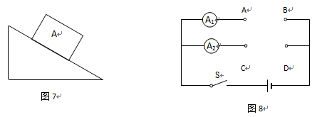

四、计算和简答题（共24分）
请将计算过程和答案写入答题纸的相应位置。
19．一只铝球浸没在水中，排开水的体积为5×10⁻ ³米³，求：铜球受到的浮力F_{浮}。

20．十块相同的纪念币的总质量为6.25×10⁻²千克，总体积为6.7×10⁻⁶米³，请通过计算，判断这些纪念币是否是纯铜制成的。（已知铜的密度 ρ_{铜} = 8.9×10³千克/米³）

21．如图9所示，高为1米、底面积为0.5米²的轻质薄壁圆柱形容器置于水平地面上，且容器内盛满水。
⑴求水对容器底部的压强p。
⑵若将一个体积为0.05米³的实心小球慢慢地放入该容器中，当小球静止不动时，发现容器对水平地面的压强没有发生变化。求小球质量的最大值m_{球最大}。

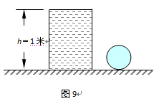

22．在图10所示的电路中，电源电压保持不变，电阻R₁的阻值为10欧。闭合电键S，两电流表的示数分别为0.9安和0.6安。
⑴ 求电源电压U。
⑵ 求通过电阻R₂的电流I₂。
⑶ 现用电阻R₀替换电阻R₁、R₂中的一个，替换前后，一个电流表示数变化了0.1安，另一个电流表示数不变。求电阻R₀的阻值。
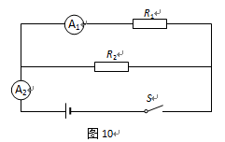

[来源:学*科*网Z*X*X*K]
五、实验题（共18分）
请根据要求在答题纸的相应位置作答。
23．图11所示的测量工具名称是___（1）_____，若在它面板上标有“3Kg/0.1g”字样，其中“3Kg”表示______（2）___________。图12所示测量工具是“__________（3）________”的实验中使用的测量工具，在将其连入电路时，必须使电流从它的“__（4）__”接线柱流出。
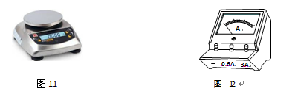
24．在“验证阿基米德原理”实验中，最终进行大小比较的物理量是______和_______；小刘同学利用弹簧测力计、量筒、水、烧杯、滴管、细线、金属块等器材完成本实验，请你将实验的数据记录表格的栏目设计完整。 __________________________________
⑹
⑺
⑸
实验  次数 | 测力计的示数F₁/牛 | 水的体积V₁/10⁻⁶米³
1 | / | / | / | / | / | /
2 | / | / | / | / | / | /
3 | / | / | / | / | / | /
25．根据“用电流表、电压表测电阻”的实验，完成下列要求。
⑻
⑼
⑽
⑴ 实验原理_________。
⑵ 请依照图13电路图，用笔画线替代导线将图13所示的实物连接完整，________。（用2B铅笔在答题纸的相应位置连线）
⑶ 闭合电键前，需将滑动变阻器的滑片P移到_____端（选填“A”或“B”）。
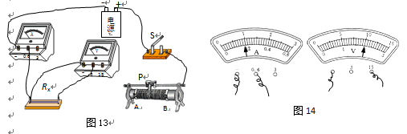

⑷ 小顾同学在本实验中，将最后一根导线连接完毕后闭合电键，发现电流表和电压表的示数都超出它们所能测的最大值，其原因可能是：_________________________。
⑾
⑿
⑸ 解决上述问题后，小顾重新进行实验，前两次测得的电阻分别是51.9欧和51.8欧，第三次测量时，电流表和电压表的示数如图14所示，则该待测电阻的阻值为_____欧。
26．为了研究容器底部受到液体的压力增加量ΔF与哪些因素有关，小明用一个重为10牛的球体，先后放入盛有等质量液体的底面积大小不同的甲、乙、丙圆柱形容器中，待球体静止后测取容器底部受到液体的压力增加量ΔF。实验数据和实验学校见下表。
实验序号 | 1 | 2 | 3 | 4 | 5 | 6
容器 | 甲 | 乙 | 丙 | 乙 | 乙 | 乙
液体密度  （千克/米³） | 800 | 800 | 800 | 1000 | 1100 | 1200
ΔF  （牛）[来源:Z。xx。k.Com] | 8 | 8 | 8 | 10 | 10 | 10
实验现象

① 观察序号1或2或3中的实验现象并比较ΔF和容器底面积S的大小关系，得出初步结论是：当球体在密度相等液体中沉底时，容器底部所受液体的压力增加量与容器底部面积大小_______（选填“有关”或“无关”）。
② 观察序号_______________中的实验现象并比较ΔF和液体密度ρ_{液}的对应变化，得出初步结论是：当球体浸没在液体中静止不动时，液体密度ρ_{液}越大，容器底部所受液体的压力增加量ΔF越大。
③为了进一步研究容器底部所受液体的压力增加量ΔF与球体重力G_{球}大小的关系，小明同学认为：“除了上述容器和测力计外，还需要添加几只重力不同的实心金属球进行实验。且将这些重力不同的金属球分别浸没在水中，测取容器底部所受水的压力增加量ΔF，并分析测得的ΔF是否随金属球重力G_{球}的变化而变化。”
小明同学设计的这一实验方案能否达成实验目标？若能达成，请你对实验可能出现的现象，预估判断ΔF与G球是否有关。若不能达成，请你完善小明同学设计的方案，并对实验可能出现的现象，预估判断ΔF与G球是否有关。________________________________。

